Содержание
Содержание 3
Введение 4
1 Исследовательский анализ данных 5
1.1 Описание датасета 5
1.2 Анализ качества данных 6
1.3 Анализ распределения постов по категориям 7
1.4 Анализ длины текста 8
1.5 Предобработка данных 10
1.6 Анализ топа из 20 самых частых слов 11
1.7 Анализ топ-слов по категориям 12
1.8 Анализ биграмм 13
1.9 Анализ временной активности публикаций 15
1.10 Визуализация категорий 17
1.11 Сравнение моделей LightGBM и RuBERT 18
1.12 Вывод 20
2 ПРАКТИЧЕСКАЯ ЧАСТЬ 21
ЗАКЛЮЧЕНИЕ 22
СПИСОК ИСПОЛЬЗОВАННЫХ ИСТОЧНИКОВ 23
ПРИЛОЖЕНИЯ 26
Приложение А – Исходный код EDA 26

Введение
В последние годы наблюдается стремительный рост числа Telegram-каналов, публикующих разнообразный контент, ориентированный на широкую аудиторию. Пользователи, подписываясь на такие каналы, зачастую сталкиваются с проблемой информационной перегрузки: среди большого потока сообщений лишь небольшая часть действительно соответствует их интересам. Это приводит к снижению эффективности потребления информации и усложняет навигацию в личных Telegram-лентах.
Одним из возможных решений данной проблемы является автоматическая фильтрация контента по тематикам, представляющим интерес для конкретного пользователя. Для реализации такого подхода необходим инструмент, способный анализировать и классифицировать сообщения, исходя из их содержания.
В рамках данной работы был собран и размечен датасет, включающий в себя посты из различных Telegram-каналов, охватывающих широкий спектр тематик. Каждый пост был отнесён к одному из заранее определённых тематических классов. На основе полученного датасета была разработана и обучена модель машинного обучения, способная автоматически определять тематику новых сообщений. Модель позволяет классифицировать входящий контент и, таким образом, предоставляет возможность пользователю фильтровать сообщения, оставляя только те, которые соответствуют его интересам.
Цель работы: разработка модели для автоматической классификации контента Telegram-каналов по тематическим категориям.
Задачи работы
- Провести анализ представленного датасета с целью выявления особенностей распределения данных и предварительной подготовки текста;
- Разработать модель классификации, основываясь на результатах анализа и особенностях структуры текстового контента;
- Провести серию экспериментов с анализом качества модели.

1 Исследовательский анализ данных

1.1 Описание датасета
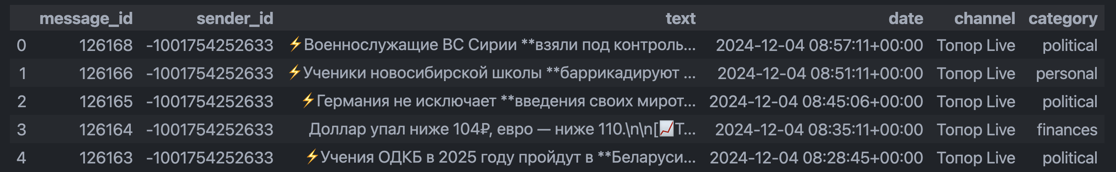
Рисунок 1.1 — Первые 5 строк датасета
Как видно на рисунке 1.1, для работы с текстовыми данными потребуется предварительная обработка, включающая нормализацию текста (например, стемминг или лемматизацию), удаление стоп-слов, а также векторизацию с использованием методов, таких как TF-IDF или Word2Vec.
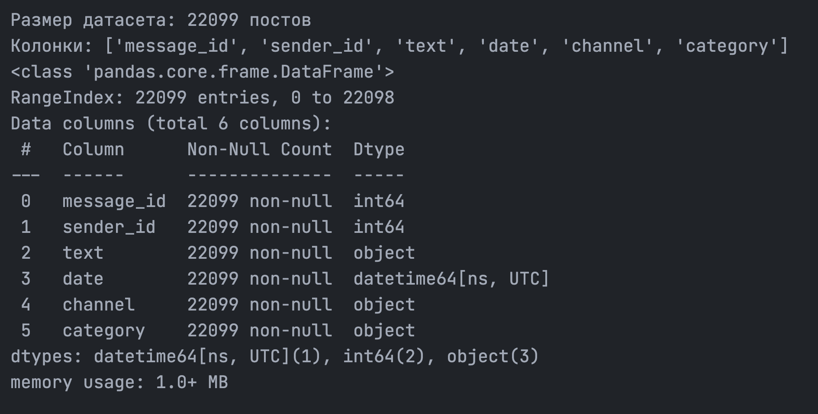
Рисунок 1.2 — Статистика датасета
На рисунке 2.1 представлена сводная статистика по датасету, содержащему 22 099 постов. Данные имеют чёткую структуру без пропущенных значений — все 6 колонок полностью заполнены. Ключевые поля включают:
- text — основной текст поста, служащий входными данными для NLP-анализа;
- date — временная метка в формате datetime64[ns, UTC], позволяющая изучать динамику публикаций;
- category — целевая переменная, отражающая тематическую принадлежность поста.
Типы данных соответствуют ожидаемым: datetime64[ns, UTC] для даты, int64 для числовых идентификаторов и object для текстовых и категориальных значений. Это позволяет приступить к анализу без необходимости устранения пропусков.
Объём выборки достаточен для проведения статистически обоснованных выводов. Однако при обучении моделей машинного обучения может потребоваться дополнительная балансировка классов по категориям.

1.2 Анализ качества данных
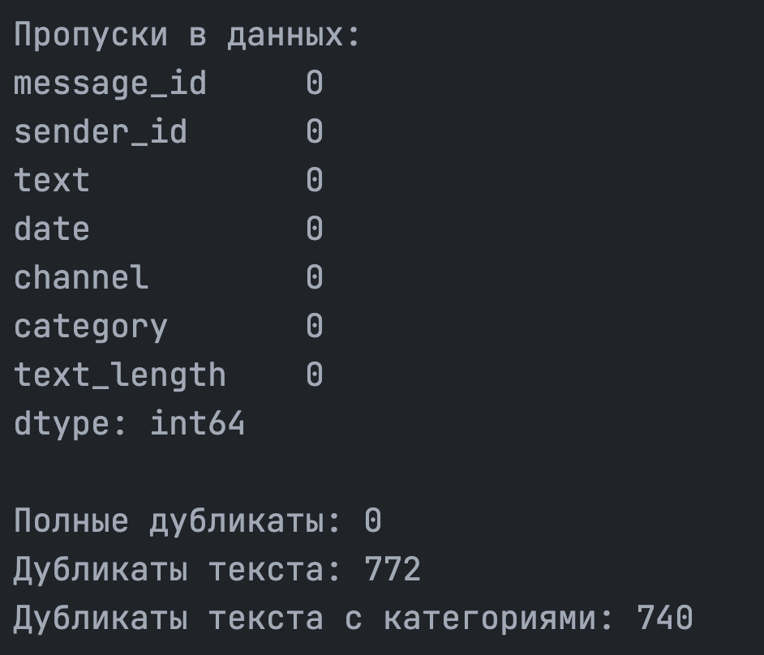
Рисунок 1.3 — Статистика пропусков и дубликатов
Как показано на рисунке 1.3, датасет обладает высокой целостностью — все столбцы полностью заполнены, что позволяет сразу приступить к содержательному анализу. Однако в ходе предварительной проверки были обнаружены текстовые дубликаты: 772 полностью идентичных сообщения, из которых 740 совпадают не только по тексту, но и по категории
Наличие таких дубликатов может негативно повлиять на обучение модели, формируя искажённое представление о значимости повторяющихся записей. Чтобы избежать смещения результатов и переобучения, было принято решение удалить все дубликаты текста. Так же было принято решение удалить объекты с классом other, так как они являются выбросами при разметке.
Используемый код приведён в приложении А.1.

1.3 Анализ распределения постов по категориям
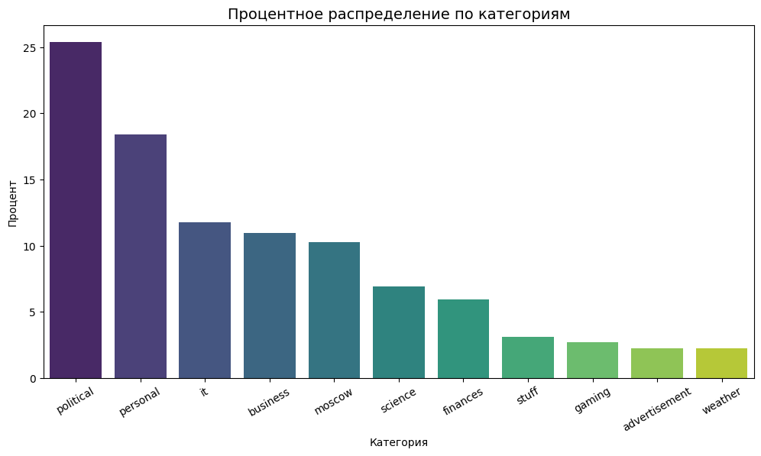
Рисунок 1.4 — График процентного распределения постов по категориям
На графике 1.4 представлено процентное распределение постов по категориям. Анализ этого распределения выявил существенный дисбаланс классов. Так, категория «Политика» охватывает более 20% всех записей, в то время как доля постов в категории «Реклама» не превышает 2.5%. Подобное несоответствие влияет на обучение моделей классификации, склоняя алгоритмы к предсказанию преобладающего класса ради оптимизации общей точности.
Для решения этой проблемы в дальнейшем планируется использовать стратифицированное разбиение данных и стратифицированную кросс-валидацию (StratifiedKFold) [1], а также оценивать качество моделей по F1-мере вместо accuracy [2][3], что позволит более объективно учитывать баланс между классами.

1.4 Анализ длины текста
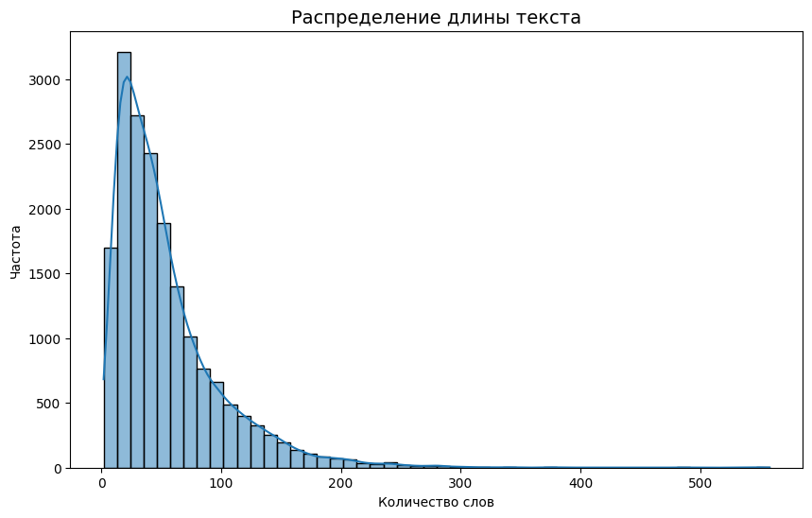
Рисунок 1.5 — График частотного распределения длинны текста
Из графика 1.5 можно увидеть, что средняя длина сообщения составляет около 54 слов, что указывает на относительно небольшой объём текстов, представленных в данном датасете.
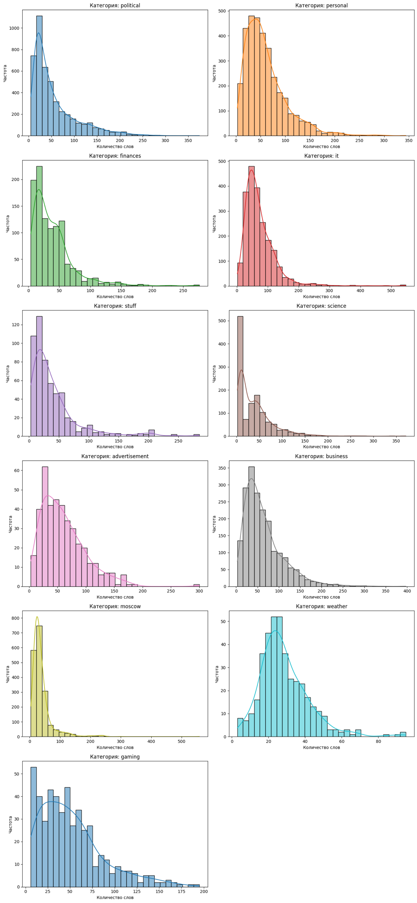
Рисунок 1.6 — Графики частотного распределения количества слов по категориям
Исследование длины сообщений по графику 1.6 выявило значительные различия между категориями. Тематика IT лидирует по объёму контента со средним значением 73,8 слова на пост, что на 45% превышает показатель аутсайдера — категории «Погода» с 28,6 слов. Медианные значения подтверждают эту тенденцию: от 61 слова в IT до 26 слов в сообщениях о погоде.
Прослеживается чёткая тематическая закономерность: технические и профессиональные категории, такие как IT и Бизнес, характеризуются наиболее развёрнутыми сообщениями; личные и развлекательные темы занимают промежуточные позиции; утилитарные категории, включая Финансы и Погоду, отличаются максимальной лаконичностью.
Особого внимания заслуживают категория Политика, где при среднем показателе 55,8 слова медиана составляет лишь 38 слов, что свидетельствует о большом числе крайне коротких сообщений на фоне редких длинных; а также категория Реклама, демонстрирующая сбалансированные показатели (59,9 слова в среднем и 52 — медиана), указывающие на стандартизированный формат коммерческих постов.

1.5 Предобработка данных
После проведённого краткого анализа была выполнена предобработка данных, включающая удаление ссылок, хештегов, элементов markdown-разметки, эмодзи, а также удаление стоп-слов из списка библиотеки NLTK [4] и преобразование слов в лемматизированную форму с помощью библиотеки SpaCy [5][6] (приложение А.2). Для упрощения работы с датасетом предобработанный текст был векторизован с использованием TF-IDF [9].
Данная обработка позволяет унифицировать данные для последующего NLP-анализа, устраняя технический «шум» без утраты смыслового содержания. Особое внимание уделялось удалению ссылок, поскольку их массовое присутствие могло искажать статистические показатели из-за повторяющихся элементов.

1.6 Анализ топа из 20 самых частых слов
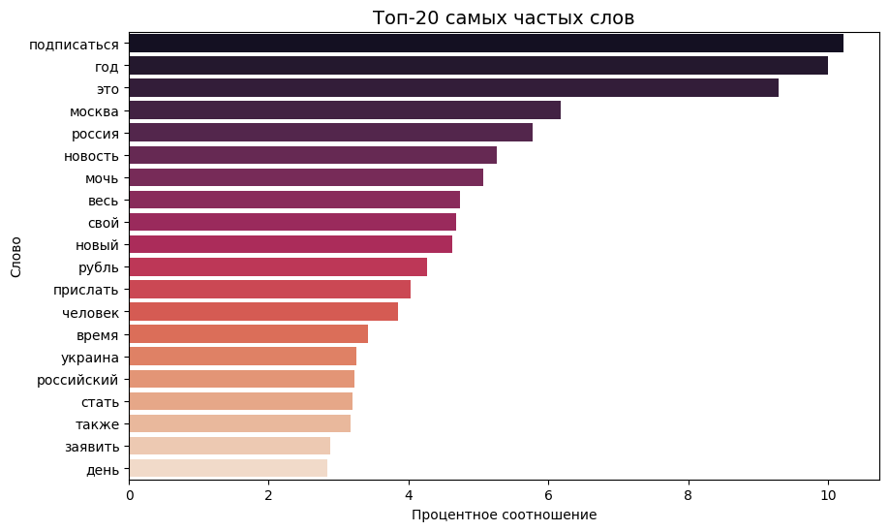
Рисунок 1.7 — График топ-20 самых частых слов в сообщениях
После удаления стоп-слов анализ частотности (рисунок 1.7) выявил характерные языковые паттерны. В текстах присутствуют организационные маркеры, такие как «подписаться» и «канал», которые были удалены как шаблонные элементы. Географические указатели, например «Россия» и «Москва», отражают локальную специфику, а тематические термины — «правительство», «компания» — указывают на ключевые темы. Глаголы действия, такие как «сообщать» и «писать», характерны для новостного стиля изложения. Для повышения качества данных была проведена дополнительная очистка от шаблонных фраз (приложение А.3).

1.7 Анализ топ-слов по категориям
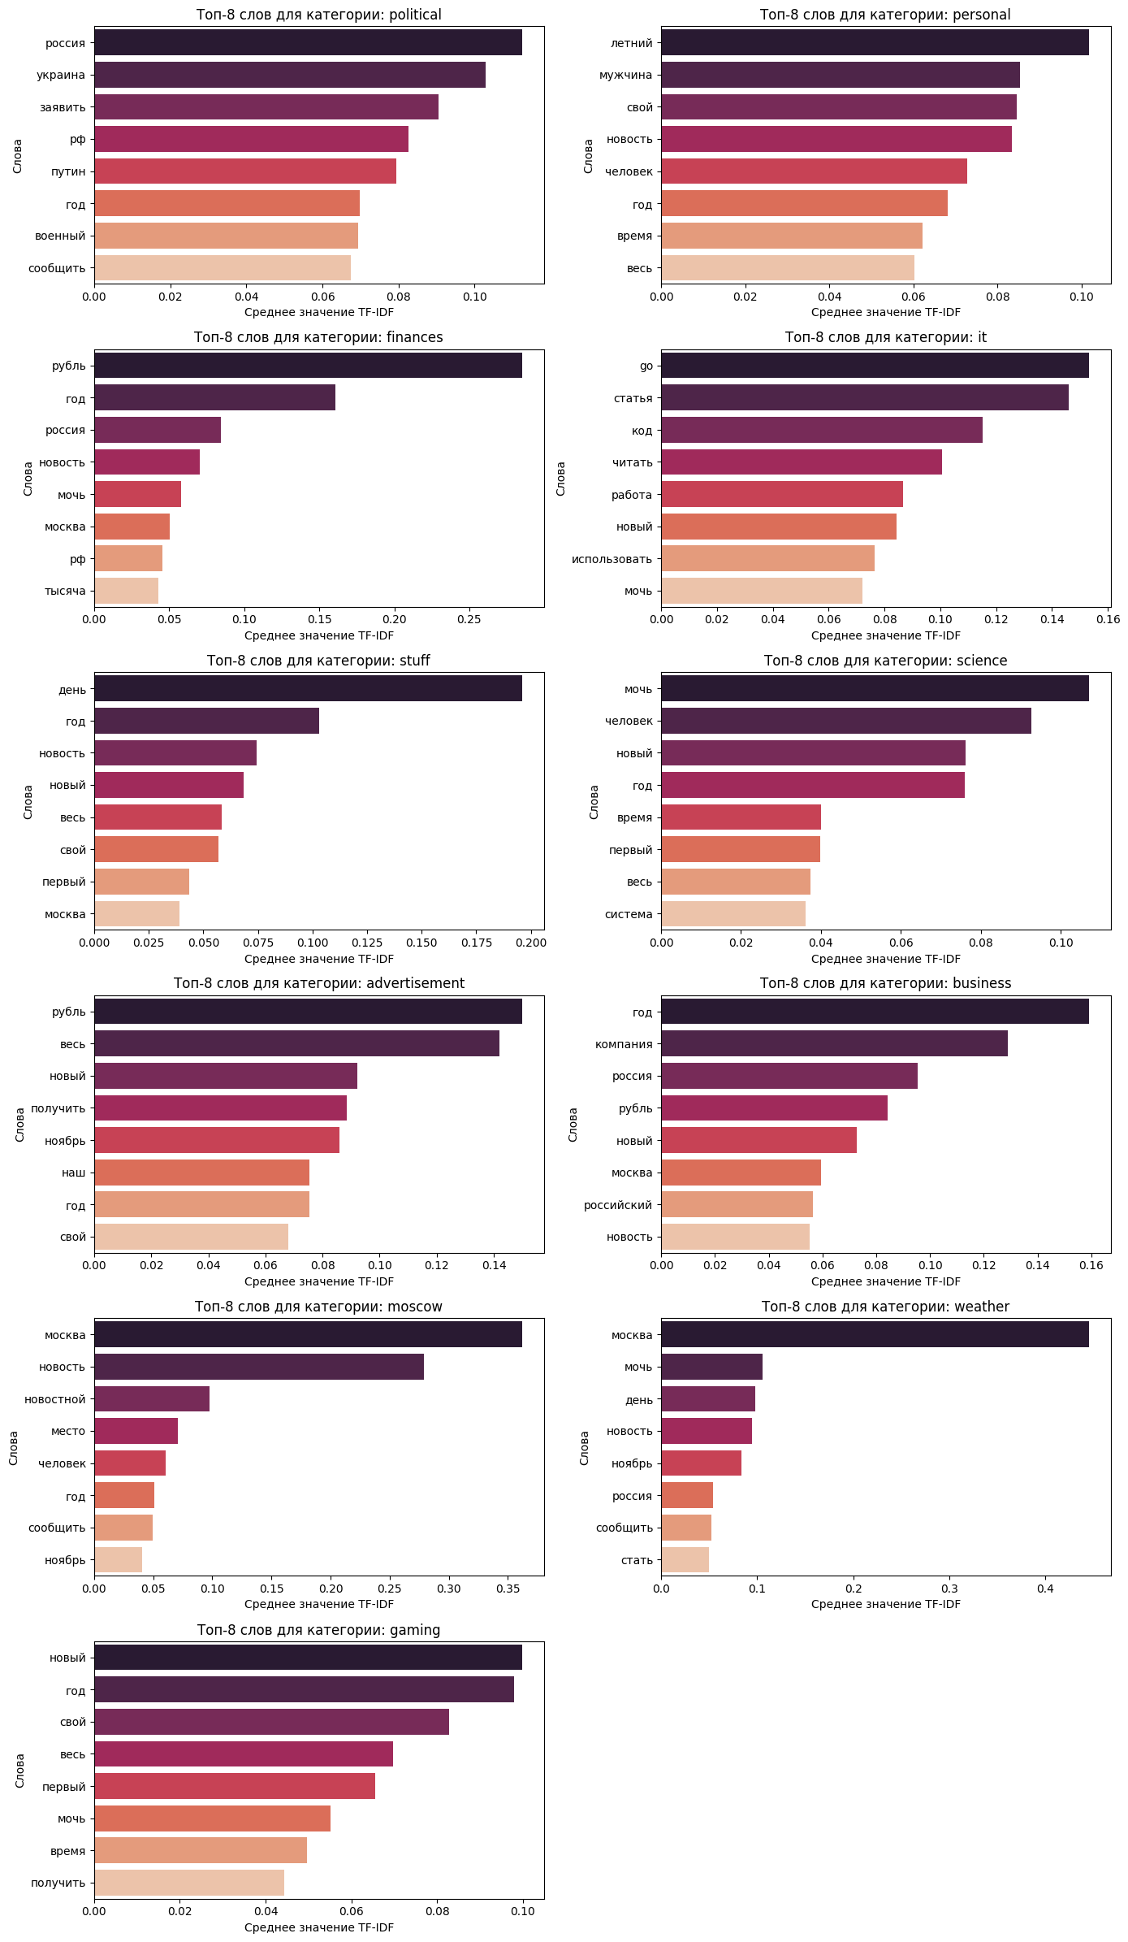
Рисунок 1.8 — График топ-слов по категориям
Анализ графика топ-слов по категориям (рисунок 1.8) показывает, что в разделе «Политика» доминируют термины, связанные с Россией и политическими событиями, тогда как в категории «Личное» преобладают слова, указывающие на людей. В «Финансах» часто встречаются упоминания о деньгах, а в «IT» — технические термины, такие как «python» и «данные». В категориях «Разное» и «Прочее» присутствуют слова, связанные с действиями и текущими событиями, например «сегодня» или «человек». Научные посты акцентируют внимание на времени и возможностях, рекламные — на деньгах и датах. В бизнес-контенте выделяются термины, связанные с компаниями и экономикой, а в постах о Москве преобладает географическая тематика. Таким образом, каждое ключевое слово органично соответствует тематике своей категории, отражая особенности соответствующей области.

1.8 Анализ биграмм
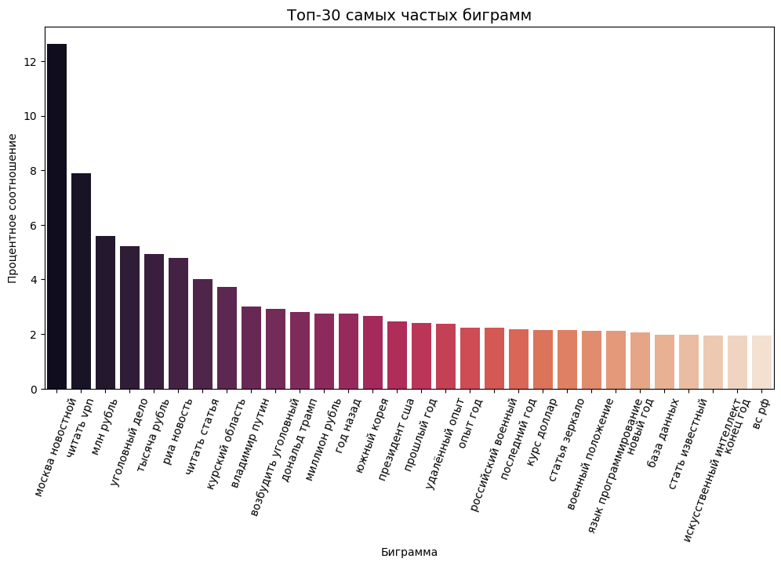
Рисунок 1.9 — График топ-30 самых частых биграмм в сообщениях
Как видно из графика 1.9, частотные биграммы чётко отражают ключевые категории. В финансовой тематике часто встречаются сочетания вроде «млн рублей», «тыс рублей», «курс доллара», что характерно для данной группы. В политических новостях и сообщениях о государственных структурах заметны биграммы «Владимир Путин», «Минобороны РФ», «ВС РФ», а также выражения «уголовное дело» и «возбуждено уголовное», которые могут встречаться и в личных темах при обсуждении криминальных событий.
Технологическая направленность категорий IT и науки проявляется в биграммах «data science», «читать VPN», «удалённо опыт» — последнее также может относиться к бизнес-тематике, например, в контексте удалённой работы. Упоминания «РИА Новости» и географические метки вроде «Курской области» чаще связаны с политикой или другими категориями при отсутствии чёткого контекста.
Рекламные биграммы представлены слабо, однако такие сочетания, как «статью зеркало» (возможные ссылки на альтернативные источники) и «кликнуть bitly», могут служить маркерами этой категории. Развлекательный контент и темы, связанные с играми, в выборке биграмм практически не представлены.
Для повышения качества классификации были удалены общие фразы (приложение А.4), такие как «стало известно» и «данный момент», поскольку они не способствуют разграничению категорий. Также были исключены биграммы вроде «читать статью» и «читать VPN», часто используемые каналами для указания первоисточника.

1.9 Анализ временной активности публикаций
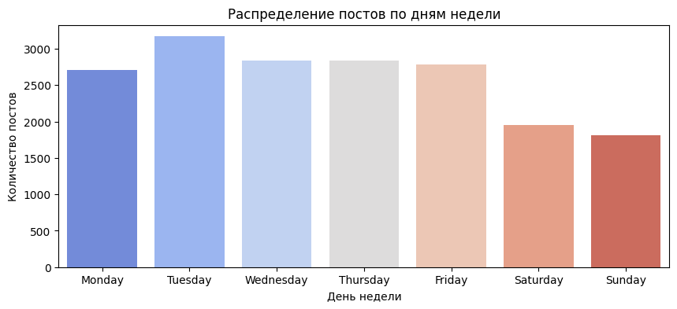
Рисунок 1.10 — График распределения постов по дням недели
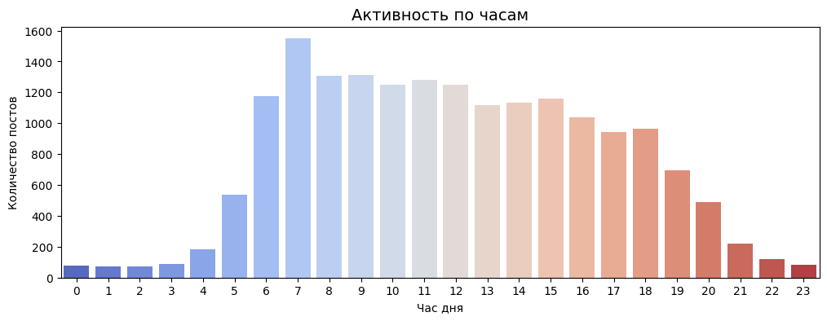
Рисунок 1.11 — График активности по часам
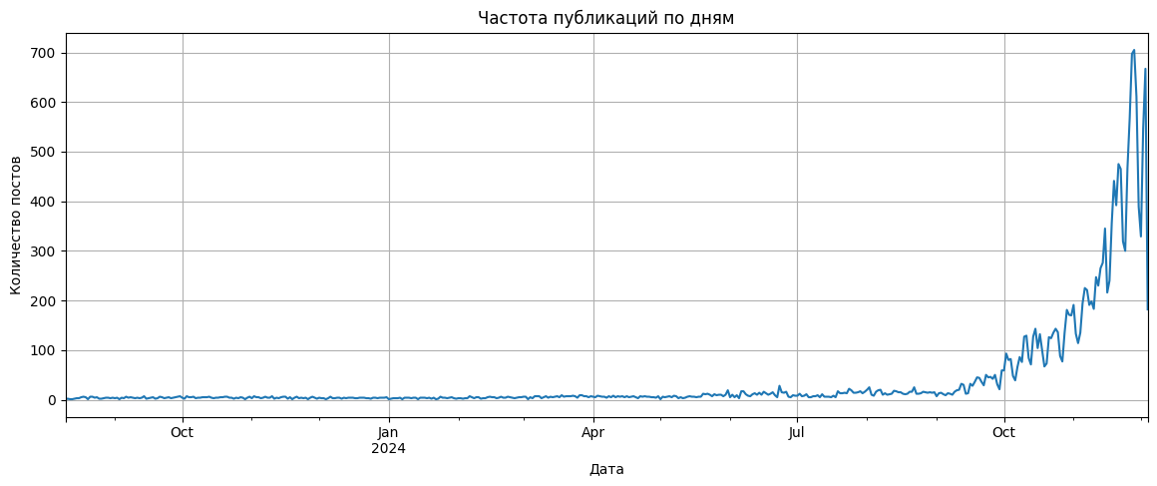 Рисунок 1.12 — График количества постов в день за все время
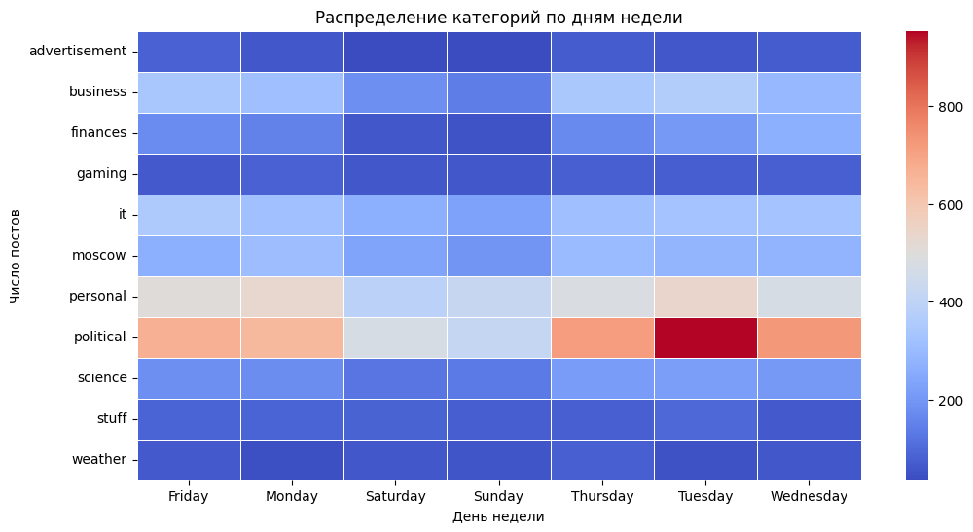Рисунок 1.13 — График распределения категорий по дням недели
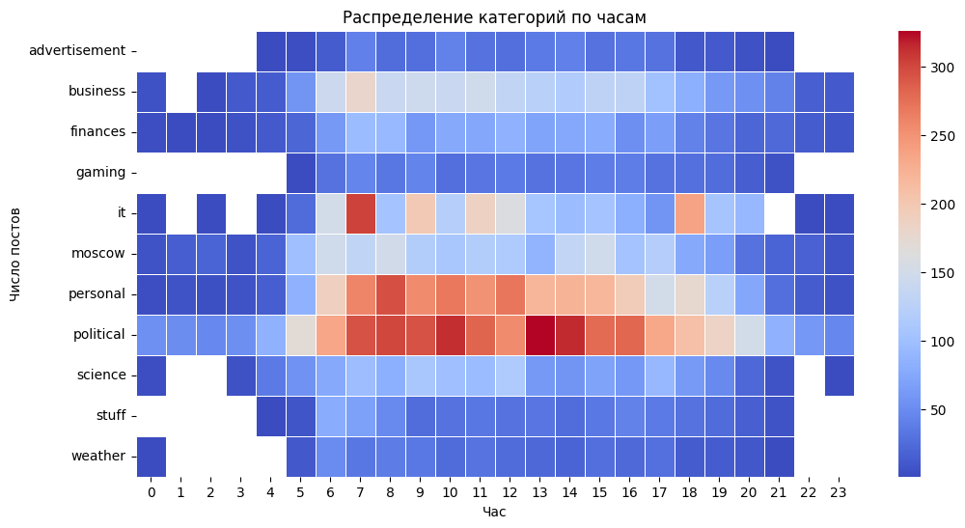
Рисунок 1.14 — График распределения категорий по часам
Анализ временной структуры данных, представленный на рисунке 1.12, показал, что посты охватывают период с октября 2023 по октябрь 2024 года, при этом пик активности приходится на октябрь 2024 года. Согласно графикам 1.11 и 1.13, наибольшая активность публикаций наблюдается в утренние и дневные часы — с 5 до 19 часов, с максимальным пиком около 7 утра, а чаще всего посты выходят по вторникам (рисунок 1.10). Это указывает на ориентированность публикаций на рабочие будни и утреннюю аудиторию.
Анализ тепловых карт и временных графиков (рисунки 1.10, 1.11, 1.13 и 1.14) демонстрирует, что время публикации играет важную роль в классификации контента: например, IT-тематика чаще публикуется в 7, 9 и 18 часов, тогда как политические новости — преимущественно с 7 до 10 и с 13 до 14 часов. При этом влияние дня недели на различие между классами выражено менее явно.
Рисунок 1.15 — Статистический тест Крускала–Уоллиса по часам
Дополнительно статистический тест Крускала–Уоллиса [7] (рисунок 1.15) подтвердил (p < 0.005) наличие значимых различий в распределении времени публикаций по категориям, что свидетельствует о существовании различных «временных паттернов жизни» контента в зависимости от тематики.

1.10 Визуализация категорий
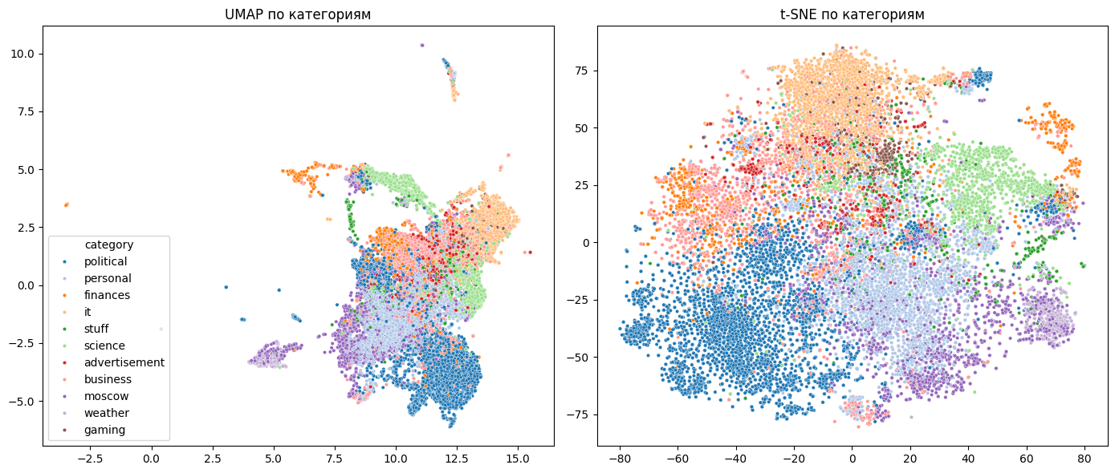
Рисунок 1.16 — Визуализация категорий через UMAP и t-SNE
UMAP и t-SNE [8], представленные на рисунке 1.16, показывают частичное разделение категорий: «political», «science», «personal», «finances» и «business» формируют чёткие кластеры, в то время как «weather» и «moscow» смешиваются, что указывает на их сходство [10]. Наличие точек-выбросов может говорить о возможных аномалиях в данных. В целом модель улавливает различия между основными категориями, однако для спорных классов требуется доработка либо уточнение признаков.

1.11 Сравнение моделей LightGBM и RuBERT
Для подтверждения обоснованности выбора модели RuBERT [14] был проведён тест со сравнением с LightGBM [15] на ограниченной выборке (по 200 примеров на каждый класс). Цель эксперимента заключалась в доказательстве того, что смысловая составляющая текста является ключевым фактором в классификации, и что использование только простых лексических признаков недостаточно для точного разделения по тематикам.
Выбор пал на RuBERT [12], так как он является двунаправленным трансформером, что отличает его, например, от автогенеративных моделей вроде GPT [13]. Благодаря двунаправленной архитектуре, при обработке входной последовательности все токены могут использовать контекст друг друга, как слева, так и справа. Это критично для задач, где значение слова или фразы зависит от полного контекста предложения, что характерно для большинства публикаций в Telegram.
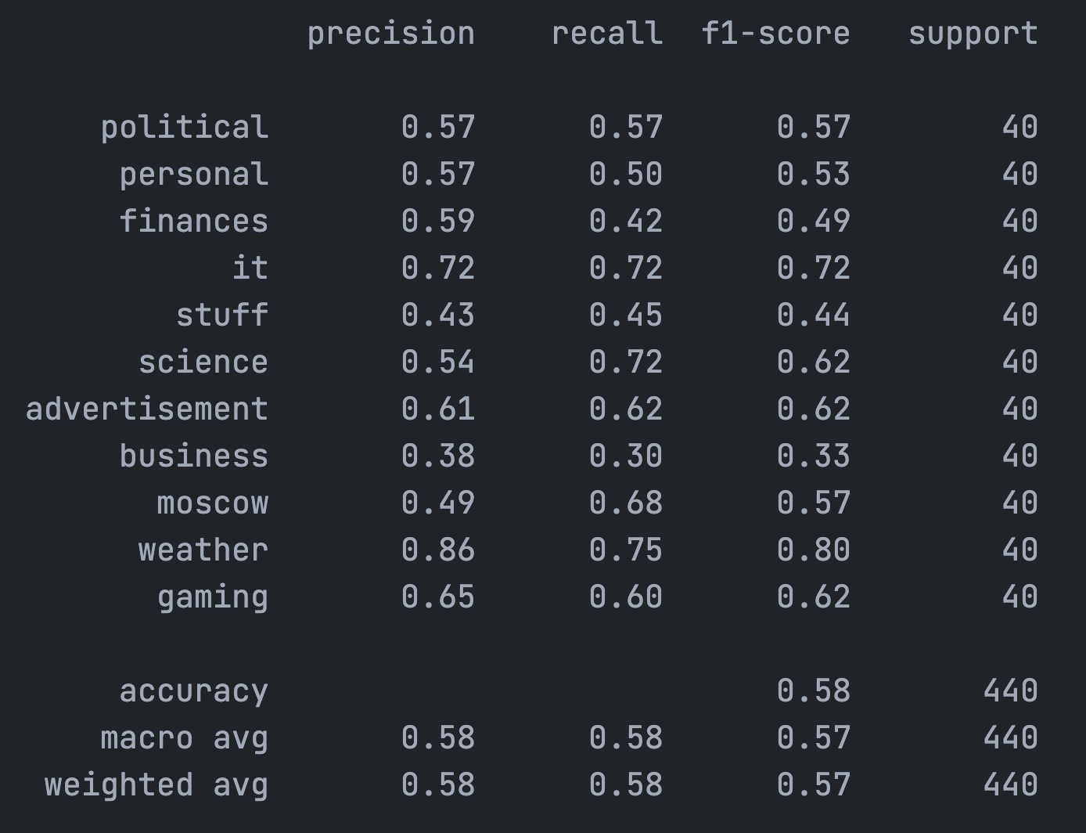
Рисунок 1.17 — Результат обученной модели LightGBM на тестовых данных
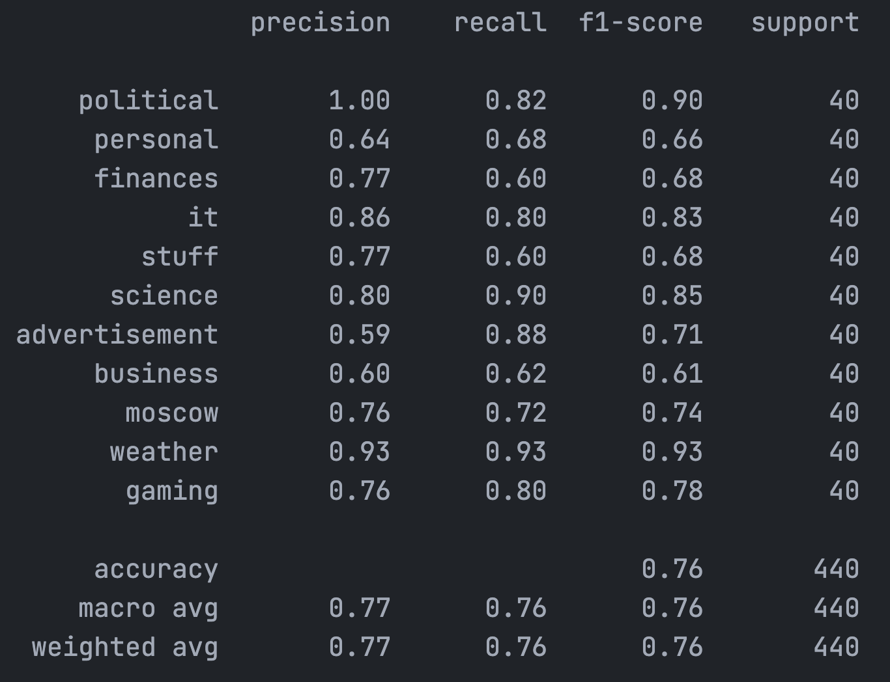
Рисунок 1.18 — Результат обученной модели RuBERT на тестовых данных
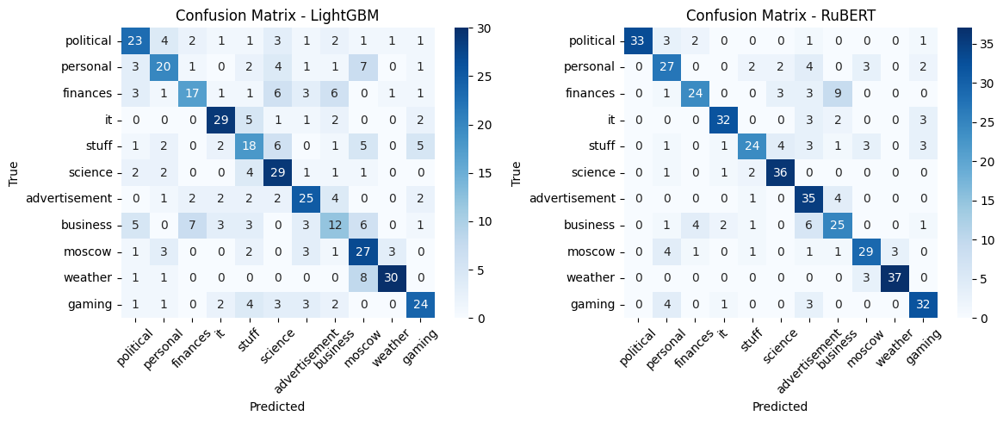
Рисунок 1.19 — Матрицы ошибок моделей
Модель LightGBM (приложение А.5) продемонстрировала среднюю точность на уровне 58%, где выделяются категории it с 72% и weather с 80%, а также категория business с самой низкой точностью в 33% (рисунок 1.17), тогда как RuBERT достиг 78% в среднем и можно заметить самый низкий результат в категории business, который составил 61%, остальные же составили точность от 68% до 93% (рисунок 1.18), что является существенным улучшением. Так же по матрицам ошибок на рисунке 1.19 видно разброс ответов у LightGBM, но и у RuBERT он тоже есть, но не настолько существенный. Этот результат подчёркивает высокую эффективность трансформеров в задаче текстовой классификации, особенно в случаях, где необходимо учитывать контекст сообщений.
Полученные данные подтверждают, что модели на основе трансформеров, такие как RuBERT, обучающиеся на семантических связях внутри текста, значительно превосходят традиционные методы машинного обучения. В условиях, когда поверхностных признаков — таких как отдельные слова или время публикации — недостаточно для точного распознавания тематики, контекстуальное понимание становится критически важным для достижения высокой точности классификации.

1.12 Вывод
Анализ данных позволил обнаружить такие особенности, как наличие дубликатов, выраженный дисбаланс классов, различия в длине сообщений и характерные временные паттерны публикаций. Проведённая очистка и предобработка текста — включая удаление ссылок, стоп-слов, шаблонных фраз, а также лемматизацию — обеспечила качественную подготовку данных к машинному обучению.
Сравнительный анализ показал, что традиционные методы, такие как LightGBM, значительно уступают современным трансформерным архитектурам. Модель RuBERT, способная учитывать контекст и смысловую структуру текста, показала точность 78%, что существенно выше, чем 58% у LightGBM.
Для дальнейшего повышения качества классификации рекомендуется учитывать следующие аспекты: применять стратифицированное разбиение данных и кросс-валидацию (StratifiedKFold) для борьбы с дисбалансом классов, использовать F1-меру в качестве основной метрики качества модели, а также продолжать использование предобработанного текста и контекстно-зависимых моделей, таких как RuBERT.
Весь код, используемый для проведения анализа датасета, можно найти по ссылке: https://files.nktkln.com/University/EDA.

2 ПРАКТИЧЕСКАЯ ЧАСТЬ

ЗАКЛЮЧЕНИЕ

СПИСОК ИСПОЛЬЗОВАННЫХ ИСТОЧНИКОВ
- Dyakonov, A. Дисбаланс классов — Анализ малых данных. [Электронный ресурс] // Wordlim WordPress : блог. — URL: https://alexanderdyakonov.wordpress.com/2021/05/27/imbalance/ (дата обращения: 10.06.2025);
- Борьба с несбалансированными данными. [Электронный ресурс] // Habr : корпоративный блог. — URL: https://habr.com/ru/companies/otus/articles/769242/ (дата обращения: 10.06.2025);
- Методы решения проблемы дисбаланса классов в машинном обучении. [Электронный ресурс] // ITSTD Journal. — PDF. (2024). — URL: https://itstd-journal.ru/wp-content/uploads/2024/03/METHODS-FOR-SOLVING-THE-CLASS-IMBALANCE-PROBLEM-IN-.pdf (дата обращения: 10.06.2025);
- Котюбеев, Р. 4 главных метода предобработки текста в NLP c Python / Р. Котюбеев // Python School : блог. — URL: https://python-school.ru/blog/nlp/nlp-text-preprocessing/ (дата обращения: 10.06.2025);
- Васильев, Ю. Обработка естественного языка. Python и spaCy на практике / Ю. Васильев. — СПб.: Питер, 2021. — 256 с. — (Серия «Библиотека программиста»);
- «Как нормализовать текст в spaCy и NLTK» [Электронный ресурс] // Python School : блог. — URL: https://python-school.ru/blog/nlp/text-normalization-spacy-vs-nltk/ (дата обращения: 10.06.2025);
- SkillFactory. Критерий Краскела–Уоллиса: что это такое простыми словами. [Электронный ресурс] // SkillFactory: блог. — URL: https://blog.skillfactory.ru/glossary/kriterij-kraskela-uollisa/ (дата обращения: 10.06.2025);
- Сравнительный анализ методов снижения размерности: PCA, t-SNE и UMAP / В. Иванов, И. Петров // Научные исследования и разработки. — 2022. — Т. 1, № 2. — С. 45–52. — URL: https://www.dependability.ru/jour/article/view/496/784 (дата обращения: 10.06.2025);
- Сравнительный анализ моделей векторизации текстов для задачи анализа тональности / Е. Сидоров, М. Иванова // ResearchGate : сайт. — URL: https://www.researchgate.net/publication/388062362_Sravnenie_modelej_vektorizacii_tekstov_dla_zadaci_analiza_tonalnosti_korotkih_soobsenij_iz_socialnyh_setej (дата обращения: 10.06.2025);
- Сравнительный анализ точности методов визуализации многомерных данных при помощи алгоритмов снижения пространства признаков PCA и t-SNE / В. Петров, И. Сидорова // CyberLeninka : сайт. — URL: https://cyberleninka.ru/article/n/vizualizatsiya-mnogomernyh-naborov-dannyh-pri-pomoschi-algoritmov-snizheniya-prostranstva-priznakov-pca-i-t-sne (дата обращения: 10.06.2025);
- Обзор трансформеров и их применения в обработке естественного языка. Зоопарк трансформеров: большой обзор моделей от BERT до GPT [Электронный ресурс] // Habr. — URL: https://habr.com/ru/companies/just_ai/articles/733110/ (дата обращения: 10.06.2025);
- Адаптация BERT для русского языка. Линейка русскоязычных энкодеров ruRoPEBert и как она работает [Электронный ресурс] // Habr. — URL: https://habr.com/ru/companies/tochka/articles/797561/ (дата обращения: 10.06.2025);
- RuBERT от DeepPavlov. Пять лучших NLP инструментов для работы с русским языком на Hugging Face [Электронный ресурс] // Habr. — URL: https://habr.com/ru/companies/otus/articles/808435/ (дата обращения: 10.06.2025);
- СберУстройства. ruT5, ruRoBERTa, ruBERT: как мы обучили серию моделей для русского языка [Электронный ресурс] // Habr. — URL: https://habr.com/ru/companies/sberdevices/articles/567776/ (дата обращения: 10.06.2025);
- Кузнецов, И. А. Определение пола автора текста в коллекции русских многожанровых текстов с искажениями с использованием моделей машинного обучения [Электронный ресурс] // ResearchGate. — URL: https://www.researchgate.net/publication/329778194_OPREDELENIE_POLA_AVTORA_TEKSTA_V_KOLLEKCII_RUSSKIH_MNOGOZANROVYH_TEKSTOV_S_ISKAZENIAMI_S_ISPOLZOVANIEM_MODELEJ_MASINNOGO_OBUCENIA (дата обращения: 10.06.2025).

ПРИЛОЖЕНИЯ

Приложение А – Исходный код EDA
Листинг А.1 — Часть, отвечающая за первоначальную очистку датасета.
# %%
df = pd.read_csv('all_channel_posts.csv', parse_dates=['date'])
df.head()

# %%
print(f"Размер датасета: {len(df)} постов")
print(f"Колонки: {df.columns.tolist()}")
df.info()
# %%
print(f"Пропуски в данных:\n{df.isnull().sum()}")
print(f"\nПолные дубликаты: {df.duplicated().sum()}")
print(f"Дубликаты текста: {df['text'].duplicated().sum()}")
print(f"Дубликаты текста с категориями: {df.duplicated(subset=['text', 'category']).sum()}")
# %%
df = df.drop_duplicates(subset=['text'])
df = df[df['category'] != 'other']
df = df.reset_index(drop=True)
Листинг А.2 — Часть, отвечающая за предобратку текстовых данных.
# %%
nltk.download('stopwords')

stop = set(stopwords.words('russian'))
nlp = spacy.load('ru_core_news_sm')

def clean_text_symbols(text: str) -> str:
text = re.sub(r"(https?://|www\.)\S+|bit\.ly/\S+|t\.co/\S+", "", text)
text = re.sub(r"#[\wа-яА-ЯёЁ]+", "", text)
text = re.sub(r"@[\wа-яА-ЯёЁ]+", "", text)
text = re.sub(r"<.*?>", "", text)
text = re.sub(r"(\*\*|__)(.*?)\1", r"\2", text)
text = re.sub(r"(\*|_)(.*?)\1", r"\2", text)
text = re.sub(r"~~(.*?)~~", r"\1", text)
text = re.sub(r"`{1,2}(.*?)`{1,2}", r"\1", text)
text = re.sub(r"#{1,6}\s*", "", text)
text = re.sub(r"\[(.*?)\]\(.*?\)", r"\1", text)
text = re.sub(r"!\[.*?\]\(.*?\)", "", text)
text = re.sub(r">\s*", "", text)
text = re.sub(r"[^a-zA-Zа-яА-ЯёЁ\s]", "", text)
text = re.sub(r"\s+", " ", text).strip()
return text

def remove_stop_words(text: str, stop: set) -> str:
text = " ".join([word for word in text.split() if word not in stop])
return text

def lemmatize_text(text: str) -> str:
doc = nlp(text)
lemmas = [token.lemma_ for token in doc]
return ' '.join(lemmas)
Продолжение листинга А.2.
def preprocess_text(text: str, stop: set) -> str:
text = text.lower()
text = clean_text_symbols(text)
text = lemmatize_text(text)
text = remove_stop_words(text, stop)
return text

df['clean_text'] = df['text'].apply(lambda x: preprocess_text(x, stop))

# %%
def get_last_text_line(text: str) -> str:
if len(text.split('\n')) == 1:
return ""
return text.strip().split('\n')[-1]

def remove_frequent_last_line(text: str, frequent_lines: list) -> str:
lines = text.strip().split('\n')
if len(lines) > 1 and lines[-1] in frequent_lines:
lines = lines[:-1]
return '\n'.join(lines).strip()

last_lines_series = df['clean_text'].apply(get_last_text_line)
last_lines_series = last_lines_series.replace("", pd.NA).dropna()
last_line_frequencies = last_lines_series.value_counts()
frequent_last_lines = last_line_frequencies[last_line_frequencies > 1].index.tolist()

df['clean_text'] = df['clean_text'].apply(lambda x: remove_frequent_last_line(x, frequent_last_lines))
Листинг А.3 — Часть с дополнительной очисткой данных.
# %%
stop.update(["это", "также", "подписаться", "который", "изза", "прислать", "ещё", "которые", "топор", "подписывайся", "mash", "shot", "live", "новостную", "кибертопор"])

df['clean_text'] = df['clean_text'].apply(lambda x: remove_stop_words(x, stop))
Листинг А.4 — Часть с дополнительной очисткой данных от биграмм.
# %%
bigrams_to_remove = {
"стало известно",
"данный момент",
"читать статью",
"читать vpn",
"риа новости"
}

def remove_bigrams(text: str, bigrams_to_remove: set) -> str:
for bigram in bigrams_to_remove:
if bigram in text:
text = text.replace(bigram, "")
return text.strip()

df['clean_text'] = df['clean_text'].apply(lambda x: remove_bigrams(x, bigrams_to_remove))
Листинг А.5 — Часть с моделью LightGBM.
# %%
unique_labels = df['category'].unique()
label_to_id = {label: idx for idx, label in enumerate(unique_labels)}
id_to_label = {idx: label for label, idx in label_to_id.items()}
target_names = [id_to_label[i] for i in sorted(id_to_label)]
Продолжение листинга А.5.
df['category_id'] = df['category'].apply(lambda x: label_to_id[x])

df_small_balanced = df.groupby('category').sample(n=200, random_state=42)
X_train, X_val, y_train, y_val = train_test_split(
df_small_balanced[['clean_text', 'hour']], df_small_balanced['category_id'], test_size=0.2, random_state=42, stratify=df_small_balanced['category_id']
)

# %%
tfidf = TfidfVectorizer(max_features=5000)
X_train_tfidf = tfidf.fit_transform(X_train['clean_text'])
X_val_tfidf = tfidf.transform(X_val['clean_text'])

X_train_final = hstack([X_train_tfidf, X_train['hour'].values.reshape(-1, 1)])
X_val_final = hstack([X_val_tfidf, X_val['hour'].values.reshape(-1, 1)])

lgb_train = lgb.Dataset(X_train_final, label=y_train)
lgb_eval = lgb.Dataset(X_val_final, label=y_val, reference=lgb_train)

params = {
'objective': 'multiclass',
'num_class': len(df_small_balanced['category_id'].unique()),
'metric': 'multi_logloss',
'boosting_type': 'gbdt',
'learning_rate': 0.1,
'num_leaves': 31,
'verbosity': -1,
'seed': 42
}

model_lgb = lgb.train(
params,
lgb_train,
valid_sets=[lgb_train, lgb_eval],
num_boost_round=100,
callbacks=[lgb.early_stopping(stopping_rounds=10)]
)

# %%
predictions_lgb = model_lgb.predict(X_val_final)
predicted_labels_lgb = predictions_lgb.argmax(axis=1)
print(classification_report(y_val, predicted_labels_lgb, target_names=target_names))
Листинг А.6 — Часть с моделью RuBERT.
# %%
class Dataset(torch.utils.data.Dataset):
def __init__(self, texts, hours, labels, tokenizer, max_len=128):
self.texts = texts
self.hours = hours
self.labels = labels
self.tokenizer = tokenizer
self.max_len = max_len

def __len__(self):
return len(self.texts)

def __getitem__(self, idx):
encoding = self.tokenizer(
self.texts[idx],
truncation=True,
padding='max_length',
Продолжение листинга А.6.

max_length=self.max_len,
return_tensors='pt'
)
return {
'input_ids': encoding['input_ids'].squeeze(),
'attention_mask': encoding['attention_mask'].squeeze(),
'numeric_features': torch.tensor(self.hours[idx], dtype=torch.float),
'labels': torch.tensor(self.labels[idx], dtype=torch.long)
}

class CustomModel(torch.nn.Module):
def __init__(self, model_name, num_labels):
super().__init__()
self.bert = AutoModelForSequenceClassification.from_pretrained(model_name, num_labels=num_labels).bert
self.classifier = torch.nn.Linear(self.bert.config.hidden_size + 1, num_labels)
self.num_labels = num_labels

def forward(self, input_ids, attention_mask, numeric_features, labels=None):
outputs = self.bert(input_ids=input_ids, attention_mask=attention_mask)
pooled_output = outputs.pooler_output
combined = torch.cat((pooled_output, numeric_features.unsqueeze(1)), dim=1)
logits = self.classifier(combined)
loss = None
if labels is not None:
loss_fct = torch.nn.CrossEntropyLoss()
loss = loss_fct(logits.view(-1, self.num_labels), labels.view(-1))
return {'loss': loss, 'logits': logits}

tokenizer = AutoTokenizer.from_pretrained("DeepPavlov/rubert-base-cased")
train_dataset = Dataset(X_train['clean_text'].tolist(), X_train['hour'].tolist(), y_train.tolist(), tokenizer)
val_dataset = Dataset(X_val['clean_text'].tolist(), X_val['hour'].tolist(), y_val.tolist(), tokenizer)

model_rubert = CustomModel("DeepPavlov/rubert-base-cased", num_labels=len(df_small_balanced['category_id'].unique()))
training_args = TrainingArguments(
output_dir="./results",
per_device_train_batch_size=8,
per_device_eval_batch_size=8,
num_train_epochs=3,
logging_dir='./logs',
do_eval=True,
save_total_limit=1
)

def compute_metrics(pred):
logits, labels = pred
preds = logits.argmax(axis=-1)
accuracy = (preds == labels).mean()
f1 = f1_score(labels, preds, average="macro")
return {"accuracy": accuracy, "f1": f1}

trainer = Trainer(
model=model_rubert,
args=training_args,
Продолжение листинга А.6.
train_dataset=train_dataset,
eval_dataset=val_dataset,
compute_metrics=compute_metrics
)

trainer.train()
# %%
predictions_rubert = trainer.predict(val_dataset)
predicted_labels_rubert = predictions_rubert.predictions.argmax(axis=-1)
true_labels = predictions_rubert.label_ids

print(classification_report(true_labels, predicted_labels_rubert, target_names=target_names))
Листинг А. —

Листинг А. —

Листинг А. —

Листинг А. —

Листинг А. —

